环境DNA自动化采样与分析设备调研表

环境DNA在线采样设备调研表
环境DNA（eDNA）在线采样设备用于野外复杂环境的自动化装备，预计安装于水质自动监测站中，实现对水中痕量eDNA的高频率原位采集与保存。核心功能通常包括水样采集、eDNA富集、样本保存等环节。
公司名称（盖章）： 填表人： 电话：
调研参数 | 细分指标 | 主要内容 | 备注
基础信息 | 价格
基础信息 | 品牌及型号
基础信息 | 2022年以来的业绩 |  | 以附件提供业绩案例，需提供项目合同、中标公示等佐证材料。
核心采样参数 | 采样方式 |  | 自动定点/移动采样、连续/间歇采样等
核心采样参数 | 启动方式 |  | 定时启动、远程触发等
核心采样参数 | 最大富集速度 |  | 单位：mL/min或L/h等
核心采样参数 | 单次采样体积
核心采样参数 | 垂直吸程 |  | 指设备距离水面的垂直距离，单位：m
核心采样参数 | 富集时间 |  | 单样本富集耗时
核心采样参数 | 样本通量 |  | 可同时采集或者保存多少份样品。
核心采样参数 | 采样量误差 |  | 误差率（%）
设备性能 | 采水通道寿命 |  | 可使用多长时间或者采样次数
设备性能 | 运行功率 |  | 单位：W/kW
设备性能 | 防护等级 |  | IP65、IP68等，适配野外环境
设备性能 | 远程操作功能 |  | 是否支持远程启停、参数调整、状态查看等
设备性能 | 样本处理方式 |  | 富集/保存的具体工艺及流程
eDNA富集与保存 | 富集滤膜参数 |  | 孔径、材质、多级过滤结构，是否通用等
eDNA富集与保存 | 保存液类型及加注方式 |  | 如无水酒精自动加注、加注量可调性
eDNA富集与保存 | 样本有效保存期 |  | 单位：天/周/月
eDNA富集与保存 | 防污染设计 |  | 无菌管路、一次性耗材、自清洁等
适配性 | 水质动态适配能力 |  | 是否结合压力传感器防滤膜堵塞/DNA破损
适配性 | 适用水体类型 |  | 地表水、地下水、淡水、海水等
运行特性 | 废液产生量（L/月） |  | 含清洗液、废弃保存液等
运行特性 | 关键耗材及更换周期、单价 |  | 滤膜、管路、保存液等
智能化与拓展 | 是否开放设备端口 |  | 支持数据对接/系统集成
智能化与拓展 | 是否具有远程自动清洗功能 |  | 清洗流程、频率可设置性
智能化与拓展 | 是否支持无人运维
智能化与拓展 | 是否可联动水质监测数据调整参数
产品优势 | 质控方式及其优势 |  | 采样过程校准、空白样对照等
产品优势 | 产品突出亮点 |  | 便携性、抗干扰、低功耗等
产品优势 | 其他补充参数
注：表格简介重点内容，详细情况以附件形式提供；所有材料均需加盖单位公章。需说明报价设备是否国产。

环境DNA样品自动分析处理实验室
环境DNA样品自动分析实验室指将样本前处理、核酸提取、核酸片段扩增、文库构建与测序及数据分析等核心环节进行模块化串联，各部分功能设备集成于一体化平台，实现“样本进、数据出”，最大限度减少人工干预，全流程无人值守。其中，样品前处理自动化包括但不限于将采集至实验室的水样进行自动化过滤及样品保存。
公司名称（盖章）： 填表人： 电话：
调研参数 | 细分指标 | 主要内容 | 备注
基础信息 | 价格
基础信息 | 品牌及型号
基础信息 | 2022年以来的业绩 |  | 以附件提供业绩案例，需提供项目合同、中标公示等佐证材料。
基础信息 | 设备整体尺寸/占地面积 |  | 若涉及到实验室设计与改造，请根据附图进行规划设计。
核心模块参数 | 样品前处理模块 |  | 对采集至实验室的水样进行自动化过滤及样品保存。
核心模块参数 | 核酸提取模块 |  | 提取原理、通量、提取效率、纯度指标
核心模块参数 | 移液工作站 |  | 移液精度、量程、通道数、防污染设计
核心模块参数 | PCR模块 |  | 扩增类型（普通/荧光定量）、温控精度、孔数
核心模块参数 | 撕膜/封膜模块 |  | 自动化程度、适配耗材类型（96孔板等）
核心模块参数 | 自动化储板器 |  | 存储容量、温控功能、样本定位精度
核心模块参数 | 转运设备 |  | 转运方式（机械臂/轨道/机器人）、定位精度、运行速度
核心模块参数 | 核酸定量模块 |  | 定量原理、检测范围、精度、检测耗时
核心模块参数 | 文库构建模块 |  | 移液、反应体系配制、孵育反应等
整体性能 | 通量 |  | 单批次/单日处理样本数
整体性能 | 自动化完整性 |  | 对地表水、沉积物等样品的前处理是否需要人工参与？从样本采集、核酸提取与扩增、文库构建与测序到数据分析等环节中，哪些环节需要人工参与？
整体性能 | 单次实验全流程耗时 |  | 单位：h
整体性能 | 结果重复性/一致性 |  | 同一样本多次检测偏差（%）
软件与数据系统 | 软件功能 |  | 系统集成是都有自主知识产权？  实验流程编辑、自动运行、数据实时查看
软件与数据系统 | 数据处理与分析 |  | 是否提供搭建完整生物信息学分析流程，且该支持一键出报告、序列比对、结果统计。
软件与数据系统 | 数据存储与对接 |  | 本地/云端存储、是否支持LIMS系统对接
软件与数据系统 | 远程操作与监控 |  | 是否支持远程启动实验、查看运行状态、告警
应用特性 | 环境DNA分析适配性 |  | 针对水体eDNA、沉积物eDNA、空气eDNA的优化设计、适用检测物种类型
应用特性 | 适用样本类型 |  | 富集后滤膜、保存液样本、提取后核酸样本等
应用特性 | 耗材通用性 |  | 是否适配常规生化实验耗材、专用耗材成本，需详细说明或列出每个步骤的耗材是否通用或者必须独家采购。
运行与维护 | 废液产生量（L/月） |  | 含实验废液、清洗液等
运行与维护 | 关键耗材及更换周期、单价 |  | 滤芯、试剂、耗材配件等
运行与维护 | 设备故障率 |  | 年故障率%、平均无故障运行时间（MTBF），故障时是否支持通过短信等方式通知技术人员。
运行与维护 | 维护难度 |  | 是否支持自动校准、自诊断、远程故障排查
智能化与拓展 | 智能化应用 |  | AI故障诊断（分析潜在故障点与高频故障类型，制定针对性预防性维护计划）、实验流程优化、异常数据预警等
智能化与拓展 | 是否开放设备端口 |  | 支持模块拓展、第三方设备集成、数据对接
智能化与拓展 | 是否支持功能拓展 |  | 预留空间与标准化接口以支持如逆转录、qPCR等功能的拓展。
智能化与拓展 | 质控方式及其优势 |  | 阴性/阳性对照自动加入、实验过程质控监控等
产品优势 | 产品突出亮点 |  | 小型化、高集成度、低试剂消耗、抗干扰等
产品优势 | 配套试剂与耗材 |  | 是否提供专用配套试剂、耗材供应稳定性
产品优势 | 质保与售后服务 |  | 质保年限、现场安装调试、技术培训
产品优势 | 其他补充参数 |  | 运行功率、防护等级、实验室环境要求等
注：表格简介重点内容，详细情况以附件形式提供；所有材料均需加盖单位公章。需说明所集成的设备是否国产。

履约能力情况调研表
公司名称（盖章）： 填表人： 电话：
内容 | 履约能力情况
公司性质 | 行业及级别
你公司组织配备情况，能投入本项目的团队及人员情况（学历、职称、相关项目经验）
是否提供仪器所使用试剂的配比
能够提供的质保期年限
是否能够提供采购40%中小企业产品（服务）的方案
是否有实验室建设经验
是否能够提供系统集成方案，方案的特色和优势有哪些
是否能够提供项目实施方案，方案的特色和优势有哪些
是否能够提供安装调试方案，方案的特色和优势有哪些
是否能够提供售后服务方案，方案的特色和优势有哪些
你公司的优势
其他补充情况
注：表格简介重点内容，详细情况以附件形式提供；所有材料均需加盖单位公章。

附图
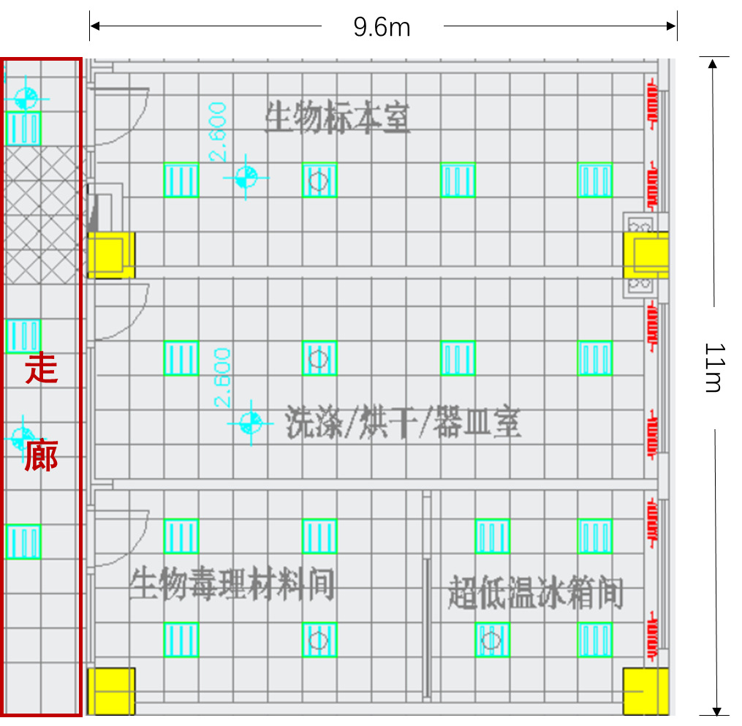
图注：黄色标识为柱子。请以9.6m×11m的总面积进行规划设计。

